

**PONTIFICIA UNIVERSIDAD CATÓLICA DEL ECUADOR**

**SEDE ESMERALDAS**

**ESCUELA DE INGENIERÍA EN SISTEMAS Y COMPUTACIÓN**

**PROGRAMACIÓN ORIENTADA A OBJETOS**

**TEMA:**

IMPLEMENTAR API DE GOOGLE BOOKS EN JAVA

**CICLO:**

IV SISTEMAS Y COMPUTACIÓN

**DOCENTE:**

* Ing. Luis Herrera

**ESTUDIANTES:**

* CHOEZ CALDERON JOHANNA
* HERNANDEZ MARCHAN ANTHONY

**AGOSTO-2016**

1. **Objetivos**
   1. **Objetivo General**

* Desarrollar una aplicación con la API de Google Books que permita facilitar la búsqueda de libros con una información detallada y de una manera ágil.
  1. **Objetivos Específicos**
* Conocer sobre las API de Google, sus funcionamientos, sus ventajas y desventajas.
* Analizar la API de Google Books y realizar una aplicación usando el lenguaje de Programación Java con un entorno de desarrollo llamado ECLIPSE para la fácil búsqueda de libros electrónicos.

1. **Introducción**

La presente investigación se refiere al tema Buscador de libros con las API de Google, que se puede definir La API de Google Libros estándar como la aplicación que permite que se realice búsquedas de texto completo, información del libro, link de donde lo podemos encontrar entre otras cosas.

La característica principal de crear este tipo de aplicaciones con las API de Google es por lo que el sistema de Google Book Search se basa en que ellos se encargan de escanear los fondos de editoriales, bibliotecas y otros proveedores, de forma gratuita. En principio el editor debe permitir mostrar al menos un 20% de la obra (en el caso de las imágenes hay otras reglas).

A cambio de esto Google siempre pondrá al editor como primer enlace en la ficha del libro dentro de su sistema. Si esto es una ventaja importante, también lo es el hecho de poder promocionar sus obras en miles de sitios web mediante este sistema.

Para analizar esta problemática es necesario de mencionar sus causas. Una de ellas es que el usuario demora mucho en buscar un solo libro en un buscador normal ya que tendría que abrir varios link para ver cual le serviría.

La investigación de esta problemática social se realizo por el interés de ayudar al usuario a buscar sus libros de una forma ágil y rápida ya que encuentra sus libros en una sola pantalla con descripción del mismo, precio, rating, link de donde lo pueden descargar.

1. **Materiales y métodos**

Los materiales que realizamos para el proyecto son:

**Materiales:**

Computadora

CD

USB

Entono Eclipse

Las API de Google

**Métodos:**

Los métodos que se usaron fueron:

Para empezar necesitamos crear un usuario en la nube de Google para obtener un OAUTH (ID CLIENTE – CLIENTE SECRETO) y a más generar una clave API de navegador para poder acceder a todos los beneficios de esta Api Books.

Después entramos en al entorno de programación y cargamos las diferentes librerías para usar la API y aparte se usaron unas clases para ubicar la clave de la API y otra para generar las funciones para realizar las búsquedas de libros electrónicos y por ultimo generar la interfaz gráfica dentro de un formulario.

1. **Desarrollo**

Para el desarrollo de nuestro proyecto utilizamos el entorno de programación eclipse Java, utilizando las API de Google Books para esto comenzaremos hablando sobre las API.

¿Qué es un Apis?

Una API (siglas de 'ApplicationProgramming Interface') es un conjunto de reglas (código) y especificaciones que las aplicaciones pueden seguir para comunicarse entre ellas: sirviendo de interfaz entre programas diferentes de la misma manera en que la interfaz de usuario facilita la interacción humano-software

¿Qué son las API de Google Books?

Las API de Google Libros en la API de la familia dejan llevar Google Books características a su sitio web o aplicación. La nueva API de Google Books le permite realizar mediante programación la mayor parte de las operaciones que se pueden hacer de forma interactiva en el sitio web de Google Books. La API visor insertado permite incrustar el contenido directamente en su sitio.

Así quedo nuestra aplicación de buscado de libros que cuenta con los siguientes botones Buscar, Nuevo, Finalizar y da la opción al usuario de ingresar el libro que desea buscar.

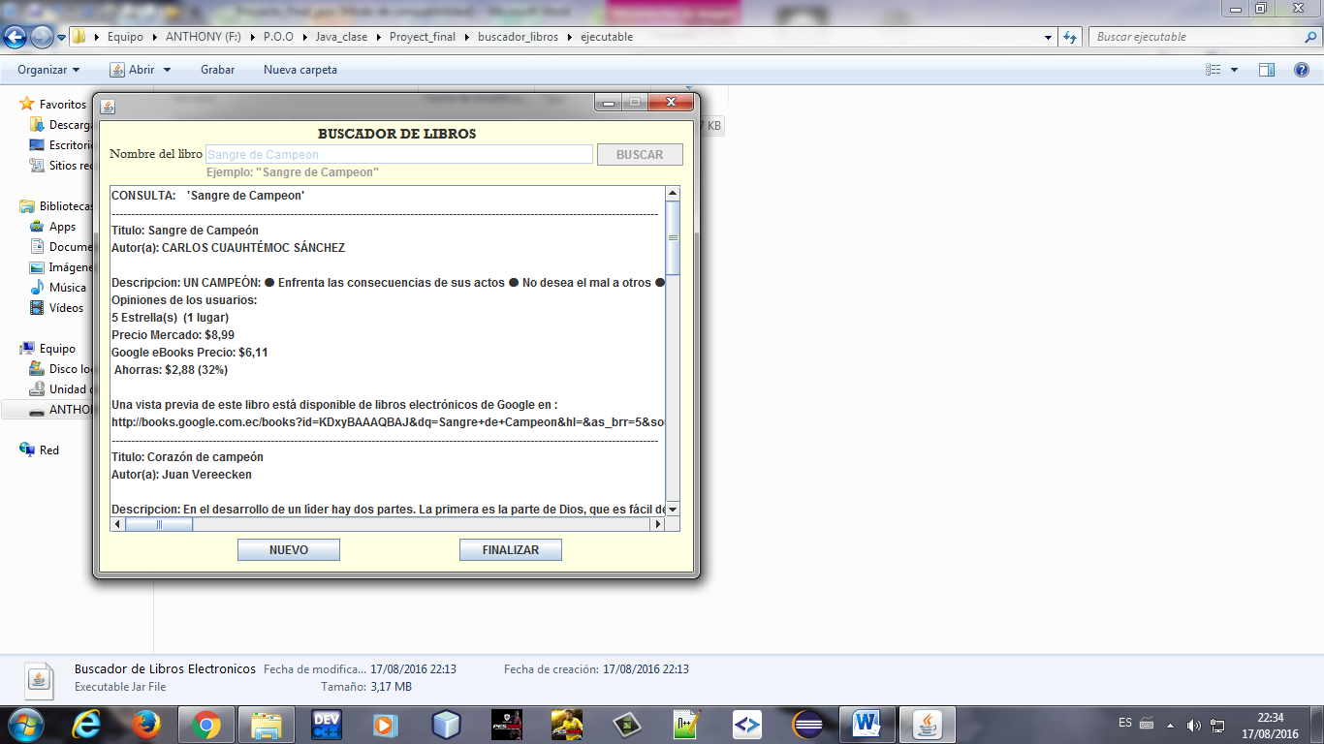

1. **Conclusión**

Como resultado del proyecto podemos concluir, que las aplicaciones son muy útil para los usuarios, y aprender a programar nos e muy favorable ya que aportamos a la sociedad con nuestros conocimientos, y que tenemos muchas facilidades como por ejemplo en este proyecto utilizamos las API de Google para desarrollar esta aplicación.

1. **Referencias**

<https://github.com/google/google-api-java-client-samples/tree/master/books-cmdline-sample>

<https://developers.google.com/books/docs/v1/libraries>

<http://stackoverflow.com/questions/7908954/google-books-api-searching-by-isbn>

<http://www.programmableweb.com/api/google-books>